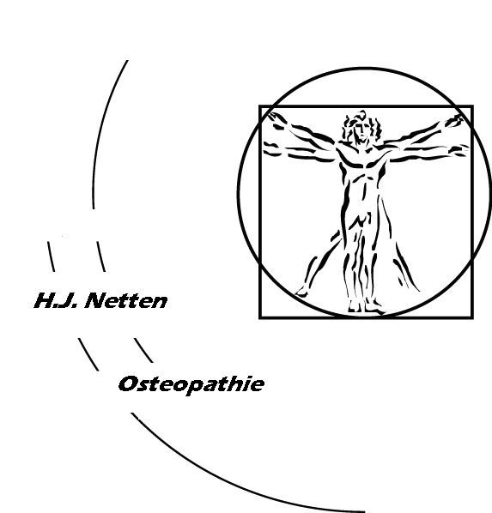Geachte ouder(s)/ verzorgers,

Wij verzoeken u onderstaande vragenlijst door te nemen en deze zo goed mogelijk in te vullen. Bij het eerste consult zullen we de gegevens met u doornemen. Uiteraard geldt er m.b.t. deze gegevens een geheimhoudingsplicht.

U kunt middels uw Tab-toets of cursor-toets naar het volgende in te vullen hokje gaan. Een hokje vergroot zich van zelf als u meer intypt. Bij kunt u middels u linker muisknop een vakje aankruizen. Indien u bij vragen komt met een grijs vakje met daarin een antwoord, kunt het vakje aanklikken. Er verschijnt nu aan de rechter zijde een pijltje. Als u op het pijltje gaat staan met uw muis, verschijnen de antwoord mogelijkheden. Klik uw keuze aan en ga verder met uw Tab-toets of cursor-toets.
Algemeen: achter veel antwoorden is er de mogelijkheid om wat toe te voegen, deze alleen invullen bij extra informatie (‘ingeknipt’ hier kunt u b.v. invullen 5 hechtingen).

Naam |  | Voornaam
Adres |  | Geb.dat.
Postcode |  | BSN
Woonplaats |  | Huisarts
Tel.nr. |  | School (Groep/Klas)
Mobielnr. |  | Sport/Hobby´s
Emailadres |  | Medicijngebruik
Verwijzer

- Wat is de voornaamste reden van de afspraak voor uw kind

- Omschrijf het probleem/klacht van uw kind

- Wanneer is/zijn deze problemen/klachten begonnen

- Was er sprake van een trauma
Ja
Nee

- Zijn de problemen/klachten sinds het begin
Verminderd
Verergerd
Gelijk gebleven
Anders

- Hoe maakt uw kind zijn/haar problemen/klachten kenbaar

- Is er regelmaat of patroon in de problemen/klachten van uw kind

- Wanneer/waardoor verergeren de problemen/klachten,
*denk hierbij aan houding/beweging, rust/activiteit, voeding, spanning e.d.

- Is uw kind voor deze problemen/klachten bij de huisarts geweest  Nee  Ja, recentelijk  Ja, meer dan 3 maanden geleden | - Is uw kind voor deze problemen/klachten bij een specialist (in het ziekenhuis) geweest  Nee  Ja, recentelijk bij  Ja, meer dan 3 maanden geleden bij
- Is uw kind voor deze problemen/klachten al elders behandeld, zo ja door wie  Nee  Ja, recentelijk bij:  Ja, meer dan 3 maanden geleden bij: | - Zijn er t.a.v. de klacht nadere onderzoeken verricht  Röntgenfoto’s  CT-scan  MRI-scan  Bloedonderzoek  Urineonderzoek  Ontlastingsonderzoek  Anders, n.l.
- Heeft uw kind ook bijkomende klachten
Nee
Ja, n.l.

Nu volgen een aantal familiaire vragen
- Hoe is de gezinssamenstelling | - Het hoeveelste kind gaat het om
Familiaire ziekten
- Zijn er erfelijke aandoeningen, denk daarbij aan hart- en vaatziekten, reuma, kanker, suikerziekte, huidaandoeningen e.d.  Moeder: *  Vader: *  Overige familieleden  Moederskant: *  Vaderskant: *  *bij meerdere antwoorden kunt u gewoon doortypen | - Zijn er niet-erfelijke aandoeningen  Nee  Ja, n.l. *  *bij meerdere antwoorden kunt u gewoon doortypen
- Hoe is de zwangerschap verlopen | - Gebruikte moeder medicatie tijdens de zwangerschap, zo ja waarvoor en hoelang
- Hoe is de bevalling verlopen, omschrijf kort van de 1ste wee tot aan de geboorte | - Welke inentingen heeft u kind gehad
- Hoe reageerde uw kind op de inentingen  ziek  niet ziek  koorts  hoge koorts  onrustig  anders, n.l. | - Welke (kinder)ziektes heeft uw kind gehad  *  *bij meerdere antwoorden kunt u gewoon doortypen
- Waar is uw kind het meest ziek van geweest | - Is uw kind geopereerd, zo ja, wanneer en waaraan  *  *bij meerdere antwoorden kunt u gewoon doortypen
- Heeft uw kind (al) een volledig melkgebit (gehad)  Ja, het gaf vrijwel geen problemen  Ja, maar het gaf veel problemen  Nee, maar de tanden beginnen goed door te komen  Nee, maar het gaat zeer moeizaam  Nee, er is nog niets gebeurd | - 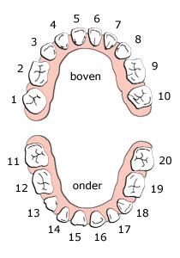Zijn alle melktanden goed doorgekomen  Ja  Nee, nr(s) nog niet
- Is uw kind aan het wisselen  Ja, het geeft geen problemen  Ja, maar het geeft (veel) problemen  Nee | - Slaapt uw kind goed  Ja  Ja, maar komt moeilijk in slaap  Nee, wordt wel ’s nachts wakker  Anders, n.l.
- Heeft uw kind borstvoeding gehad  Ja, weken  Nee | - Eet uw kind goed
- Heeft u kind voorkeur of afkeer voor:  voorkeur afkeer  Zuur  Zoet  Pikant  Bitter | - Heeft uw kind sterke behoefte aan zoetigheid  Nee  Ja
- Gebruikt uw kind zuivelproducten  Melk, glazen/dag  Yoghurt, x/dag (reken hierbij ook vla e.d)  Kaas, boterhammen/dag  Anders, n.l. | - Is er voeding of drinken wat uw kind niet goed ligt  Nee  Ja, n.l.
- Hoe vaak heeft uw kind ontlasting  Meer dan 2x per dag  2x/dag tot 1x per 2 dagen  Minder dan 1x per dagen  Anders, n.l.  Kan uw kind makkelijk poepen of moet hij/zij erg persen  Nee  Ja, n.l. | - Hoe is de samenstelling van zijn/haar ontlasting  vast  breiig  zacht  waterig  weet ik niet
- Wat is de kleur van zijn/haar ontlasting  wit  lichtbruin  geelbruin  donkerbruin | zwart  wisselend  weet ik niet
- Gaat het goed op school met uw kind  Ja  Nee, want | - Maakt u kind makkelijk contact met leeftijdgenootjes  Ja  Nee, want

Probeer uw kind zo goed mogelijk te beschrijven door onderstaande in te vullen
 | ja | nee | nvt
Is uw kind
- Jantje lacht, Jantje huilt
- Snel op zijn/haar tenen getrapt
- Snel boos om ‘niets’
- Een ‘moederskindje’
- Traag, lui
- Schrikkerig
- Rusteloos, druk
- Zindelijk; dag en nacht
- Traag met lopen, staan en praten e.d.
- Klein voor zijn/haar leeftijd
- Groot voor zijn/haar leeftijd
- Snel moe
- Bang om alleen te zijn
  - Bang voor
Heeft uw kind
- Een slechte concentratie
- Een denker
- Een doener
- Veel vriendjes
- Speelt graag alleen
- Veel dorst
- Weinig dorst
- Slechte eetlust
- Goede eetlust
- Veel behoefte aan zoetigheid
  - Indien nee, behoefte aan iets anders:
Heeft uw kind last van
- Eczeem
- Wratten
- Diarree
- Obstipatie
- Allergieën
  - Indien ja, welke:
Vindt uw kind
- het prettig om aangehaald te worden
- het vervelend om aangehaald te worden
Heeft u nog aanvullende informatie betreffende uw kind:

AKKOORDVERKLARING

Wij vragen u deze te tekenen tijdens/na het 1ste consult.

Ondergetekende, de heer / mevrouw ,

ouder/verzorger van

Geeft hierbij toestemming om
Huisarts
Behandelend arts/specialist, te weten:
Behandelend(e) therapeut(en), te weten:
In te lichten over de osteopatische behandeling betreffende op pagina 1 genoemde klacht

Geeft hierbij toestemming om op te vragen
Röntgenfoto’s
CT-scan
MRI-scan
Bloedonderzoek
Anders, n.l.
Ter ondersteuning van de osteopatische behandeling

Datum

Handtekening

